**Kendebayev Nurassyl**

[**Travel Explorer**](https://kendebaev.github.io/WEB_ass8/)

**https://kendebaev.github.io/WEB_ass8/**

**🌍 Travel Website Project Report**

**Project Title: ExploreWorld – Travel and Tour Website**

**1. Introduction**

The **ExploreWorld** website is a travel platform designed to help users explore destinations, view tour packages, and easily book their next vacation. The website provides an attractive and interactive user experience using **HTML, CSS, Bootstrap, and jQuery**. It follows a modern teal and coral color theme with a consistent layout across all pages.

The project consists of **five main pages**, each serving a specific function within the travel site.

**2. Pages Overview**

**1. Homepage (index.html)**

The homepage welcomes users with a clean and inviting layout. It includes:

* A **navigation bar** with links to all main sections.
* A **hero section** with a large travel image and a welcoming message.
* A **popular tours section** that shows a few featured tours.
* Interactive buttons and hover effects created with Bootstrap and jQuery.

This page introduces the website and encourages users to explore more.

**2. Tours Page (page2.html)**

The tours page lists all available travel packages in a grid layout.  
It includes:

* Multiple **tour cards** with images, short descriptions, and a “View Details” button.
* A **search and filter option** allowing users to look for specific tours.
* Smooth **hover and fade effects** for an engaging experience.

This page helps visitors compare and choose the best travel package for their needs.

**3. Tour Details Page (page3.html)**

This page provides detailed information about a specific tour. It features:

* Two columns:
  + **Left column:** photo gallery and a daily tour schedule.
  + **Right column:** booking box showing price and a “Book This Tour” button.
* Clicking on a photo opens a **larger image view** using a modal.
* Clicking “Book Now” opens a **booking modal** leading users to the contact page.
* jQuery effects add scroll animations and zoom interactions for photos.

This page is designed to showcase one tour attractively and help users make a booking decision.

**4. Destinations Page (page4.html)**

The destinations page allows users to explore different travel types.  
It includes:

* A **world map image** showing global destinations.
* **Filter buttons** (Beach, Mountain, City) — users can click to show filtered destinations.
* A **grid of 9 destination boxes** that dynamically change based on the filter selection.
* Interactive jQuery scripts that make filtering smooth and simple.

This page makes exploring destinations fun and visually appealing.

**5. Contact Page (page5.html)**

The contact page allows users to get in touch or ask questions.  
It includes:

* Two main columns:
  + **Left column:** a contact form (Name, Email, Message).
  + **Right column:** company address and FAQ section.
* The form uses **JavaScript/jQuery validation** to check if the email is valid before submission.
* Clear, user-friendly layout with Bootstrap form styling.

This page provides communication between the company and website visitors.

**3. Technologies Used**

* **HTML5:** Page structure and layout
* **CSS3:** Styling, colors, and responsive design
* **Bootstrap 5:** Responsive grid system and modern UI components
* **jQuery:** Interactivity, animations, and dynamic content
* **JavaScript:** Input validation and modal controls

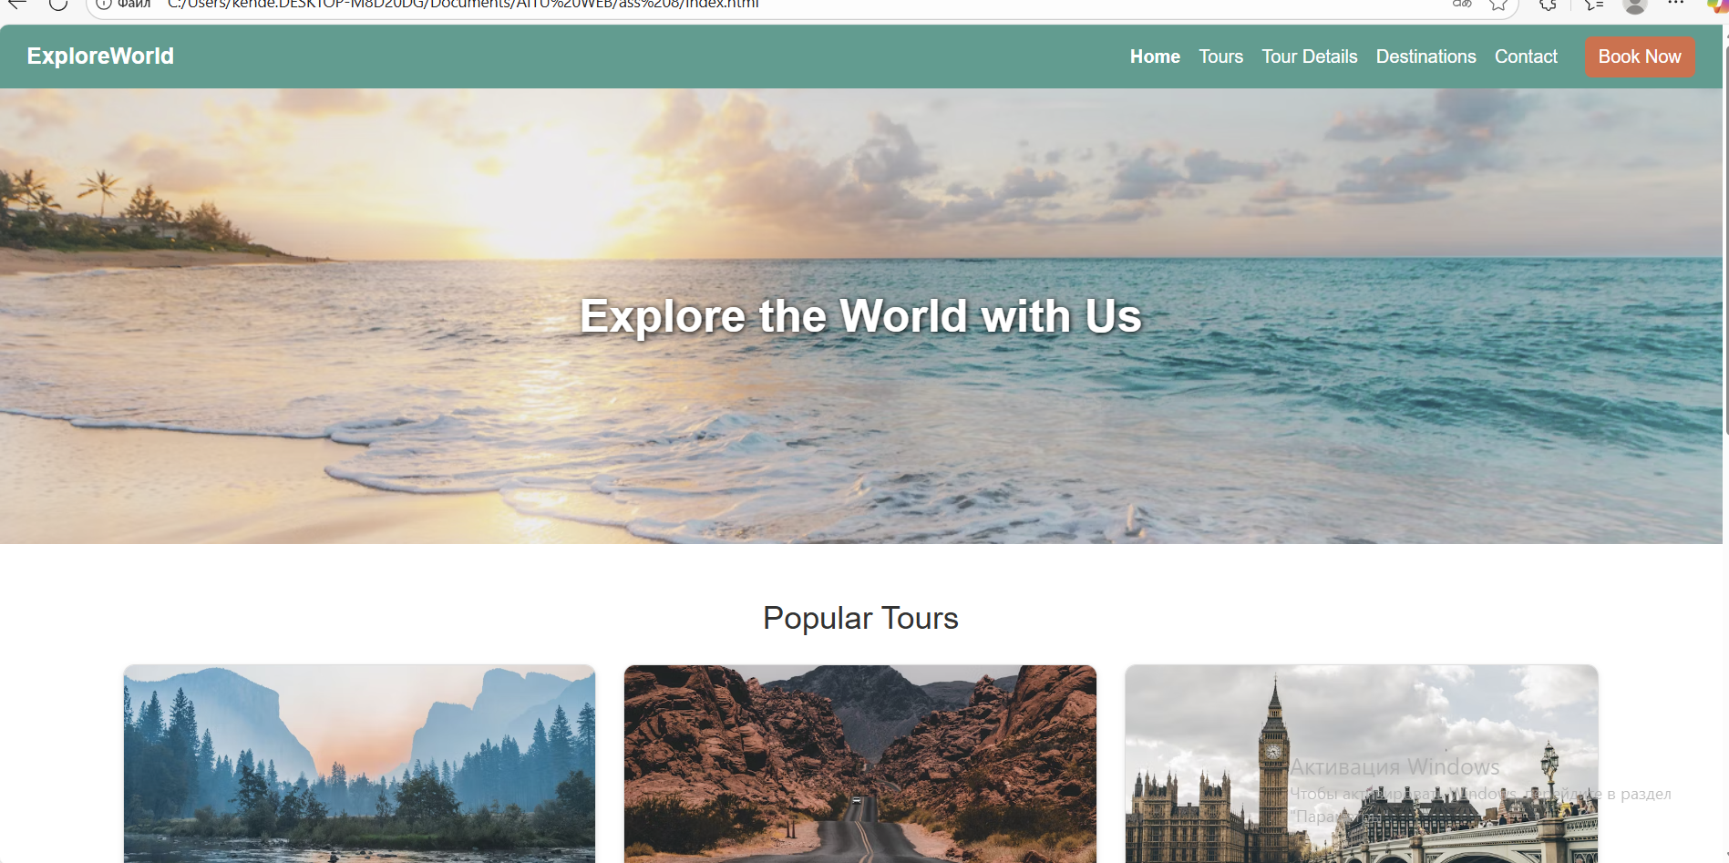

Изображение выглядит как текст, снимок экрана, Веб-сайт, веб-страница

Содержимое, созданное искусственным интеллектом, может быть неверным.

Изображение выглядит как текст, снимок экрана, Веб-сайт, веб-страница

Содержимое, созданное искусственным интеллектом, может быть неверным.

Изображение выглядит как текст, снимок экрана, веб-страница, Веб-сайт

Содержимое, созданное искусственным интеллектом, может быть неверным.

Изображение выглядит как текст, снимок экрана, Веб-сайт, веб-страница

Содержимое, созданное искусственным интеллектом, может быть неверным.

Изображение выглядит как текст, снимок экрана, дерево, небо

Содержимое, созданное искусственным интеллектом, может быть неверным.

Изображение выглядит как текст, снимок экрана, число, Шрифт

Содержимое, созданное искусственным интеллектом, может быть неверным.